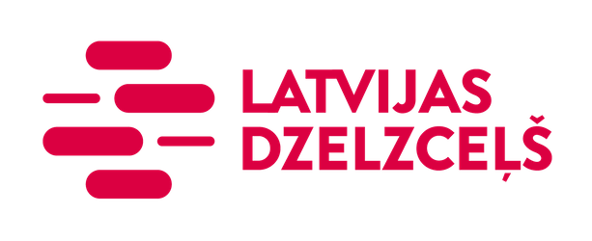

Valsts akciju sabiedrība "Latvijas Dzelzceļš"
Gogoļa iela 3, Rīga, LV-1547, Latvija

Klientu serviss
bezmaksas tālrunis: 80001181
e-pasts: uzzinas@ldz.lv
www.ldz.lv

IESNIEGUMS
līguma slēgšanai vai objekta/u iekļaušanai līgumā

Objekta ID
(ja tāds ir)
Klienta informācija: | Vārds, uzvārds / Uzņēmuma nosaukums:
 | Personas kods / Uzņēmuma reģistrācijas Nr.:
 | Uzņēmuma vadītājs / Pilnvarotā persona:
Kontaktinformācija: | Deklarētā / Juridiskā adrese:  LV-
Korespondences adrese (ja atšķiras no deklarētās / juridiskās adreses):
LV-
 | Tālrunis: | E-pasta adrese:
Norēķinu informāciju sūtīt uz (rēķini, atgādinājumi u.c.): | e-pasta adrese vai korespondences adrese - maksas pakalpojums
Operatīvo informāciju var sūtīt uz (par plānotajiem atslēgumiem, skaitītāju maiņu, u.c.): | mobilais tālrunis vai / un e-pasta adrese  (ja vēlaties saņemt abos kanālos, atzīmējiet abus)
Objekta informācija: | Objekta nosaukums (birojs, ražotne u.c.): |  | Skaitītāja numurs (ja tāds ir):
 | Objekta adrese:

Līguma Nr., kurā iekļaut objektu (ja ir noslēgts līgums):

Līgumu noslēgt ar: . .
(datums)

Pielikumā Klientam līguma noslēgšanai jāpievieno šādas dokumentu kopijas (iesniegto atzīmējiet):
Pilnvara, ja līgumu slēdz un paraksta pilnvarota persona
Pieņemšanas-nodošanas akts, ja tāds ir sastādīts
Īpašuma tiesības apliecinošs dokuments (objektiem, par kuriem Klientam nav esoša Līguma ar VAS "Latvijas Dzelzceļš" vai elektroenerģijas tirgotāju)
Cits

Parakstot šo Iesniegumu, apliecinu, ka:
- sniegtā informācija ir patiesa, iesniegto dokumentu kopijas atbilst oriģinālam, kā arī esmu informēts, ka nepatiesas informācijas sniegšanas gadījumā varu tikt saukts pie likumā noteiktās atbildības;
- esmu elektroenerģijas lietotājs objektā un likumīgi lietoju telpas šajā adresē. Esmu informēts, ka nepatiesas informācijas sniegšanas gadījumā, VAS “Latvijas Dzelzceļš” ir tiesības vienpusējā kārtā pārtraukt līgumattiecības un lauzt Sistēmas pakalpojuma līgumu;
- esmu informēts un apzinos, ka pieteikumā norādītos personas datus VAS "Latvijas Dzelzceļš" apstrādā pieteikumā norādīto darbību izpildes nolūkiem. Citiem nolūkiem VAS “Latvijas Dzelzceļš” veic personas datu apstrādi atbilstoši Klientu datu apstrādes principiem (VAS "Latvijas Dzelzceļš" rūpējas par to, lai klientu dati tiktu apstrādāti godīgi, likumīgi un pārredzami, atrastos drošībā un tiktu ievērotas jūsu tiesības);

Piezīmēm:

. .
( datums ) ( paraksts ) (paraksta atšifrējums )

